Όνομα
Όνομα
Όνομα
Όνομα
Όνομα
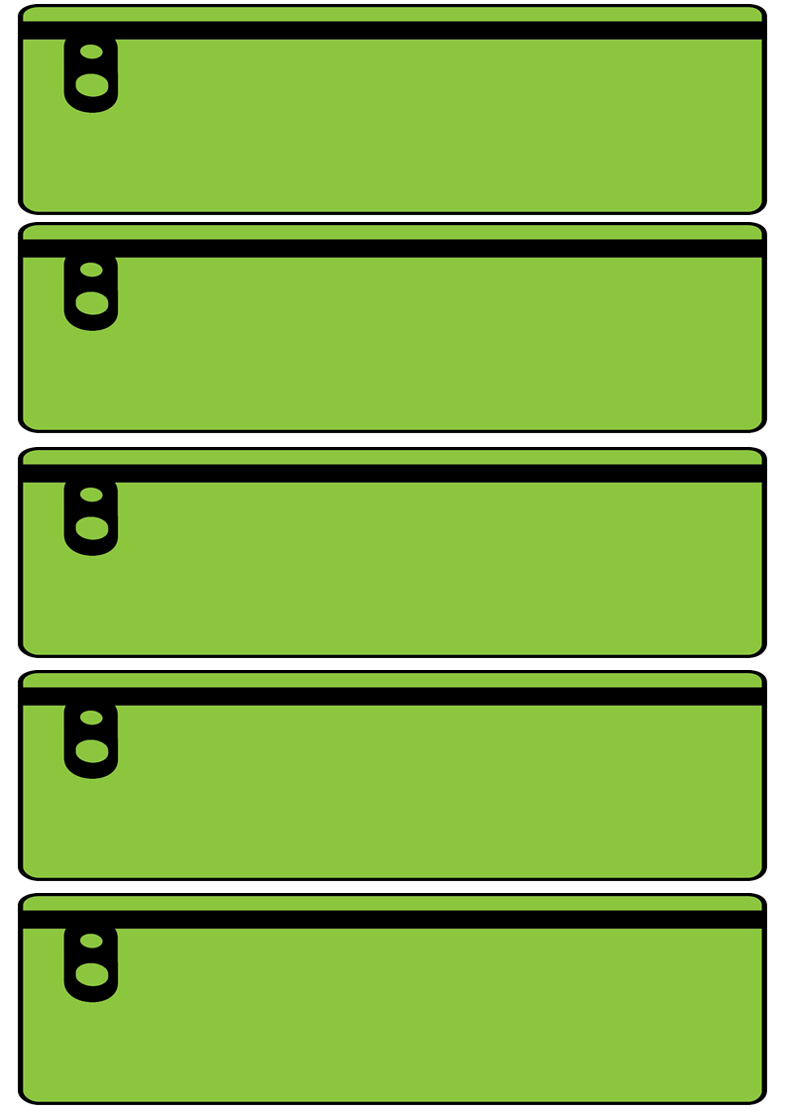
Όνομα
Όνομα
Όνομα
Όνομα
Όνομα
Όνομα
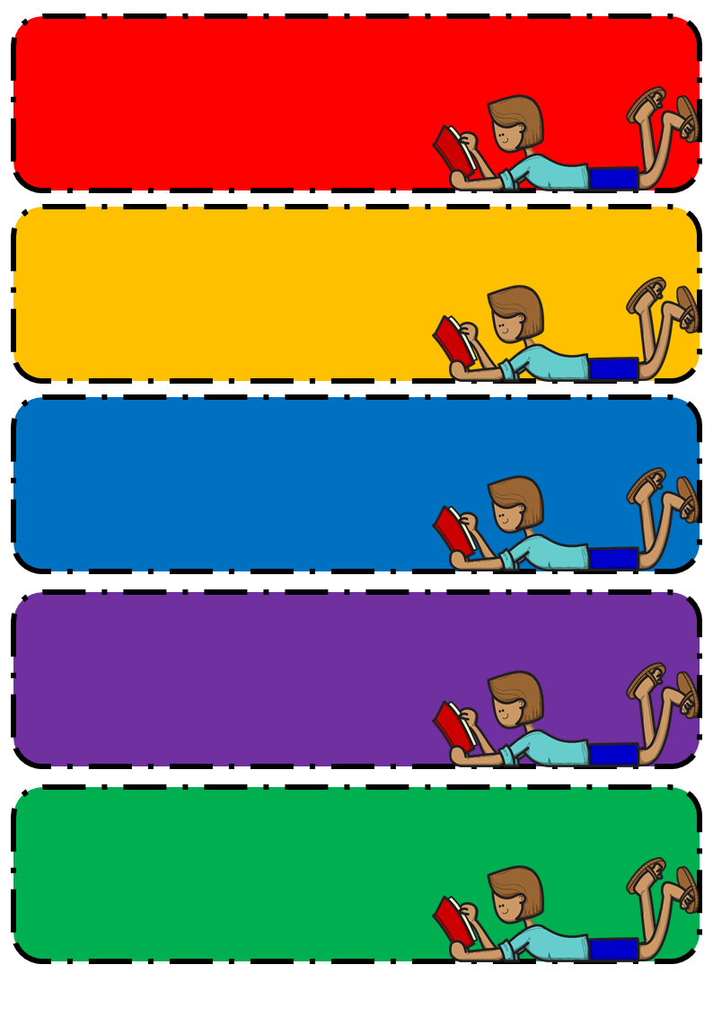
Όνομα
Όνομα
Όνομα
Όνομα
Όνομα
Όνομα
Όνομα
Όνομα
Όνομα
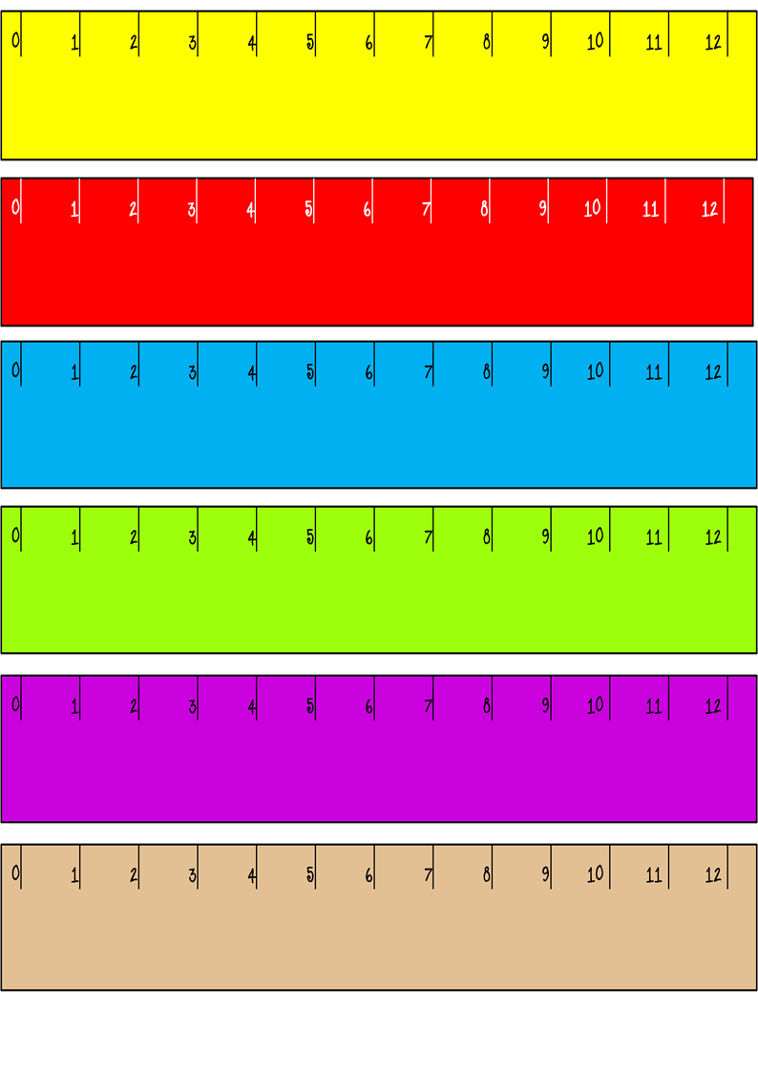
Όνομα

Όνομα

Όνομα

Όνομα

Όνομα
Όνομα

Graphics & Fonts

2016, @ http://playgroundlearning.weebly.com/
Σπυροπούλου Δήμητρα

Terms of Use
Παρακαλείστε να…
- διατηρήσετε το όνομα του δημιουργού

- κάνετε χρήση του εγγράφου αυτού όπως είναι (χωρίς καμία αλλαγή)
2016, @ http://playgroundlearning.weebly.com/
Σπυροπούλου Δήμητρα
Επιτρέπεται να…
- το χρησιμοποιήσετε για ΠΡΟΣΩΠΙΚΗ ΚΑΙ ΜΟΝΟ χρήση (δεν επιτρέπεται οποιουδήποτε είδους πώλησή του χωρίς την άδεια του δημιουργού)

- το δημοσιεύσετε (τμηματικά) ΜΟΝΟ αν φέρει το όνομα του δημιουργού και το λογότυπο (*) που θα ανακατευθύνει την σελίδα. http://playgroundlearning.weebly.com/

- Αν θέλετε να το δημοσιεύσετε ολόκληρο παραπέμψτε στην σελίδα για να το κατεβάσουν από εκεί!

*Για να κατεβάσετε το λογότυπο πατήστε εδώ!

